BỘ NÔNG NGHIỆP  VÀ PHÁT TRIỂN NÔNG THÔN | CỘNG HÒA XÃ HỘI CHỦ NGHĨA VIỆT NAM  Độc lập – Tự do – Hạnh phúc
VIỆN QUY HOẠCH THỦY LỢI | Hà Nội, ngày 28 tháng 12 năm 2023
BẢN TIN
DỰ BÁO NGUỒN NƯỚC VÀ XÂY DỰNG KẾ HOẠCH SỬ DỤNG NƯỚC, PHỤC VỤ CHỈ ĐẠO ĐIỀU HÀNH CẤP NƯỚC CHO SẢN XUẤT NÔNG NGHIỆP
Lưu vực sông La và vùng phụ cận, tỉnh Hà Tĩnh
(Tháng 1/2024)

I. TÌNH HÌNH NGUỒN NƯỚC
1.1. Lượng mưa
a. Nhận xét tình hình mưa từ 1/9/2023 đến nay
- Tổng lượng mưa thực đo trong tháng từ ngày 1/12 đến ngày 27/12/2023 trong vùng phổ biến từ 220-250 mm.
- Tổng lượng mưa trong vùng từ ngày 1/9 đến 7 giờ ngày 27/12/2023 phổ biến từ 1.739 – 2.029 mm; trạm Kỳ Anh có lượng mưa lớn nhất với 2.432 mm và trạm Hương Sơn có lượng mưa thấp nhất với 1.338 mm. Lượng mưa luỹ tích từ 1/9/2023 đến nay cho thấy tất cả các trạm đều cao hơn so với cùng kỳ TBNN từ 14 ÷ 68%.
b. Đánh giá tình hình mưa trong giai đoạn tiếp theo
TT | Trạm | Lượng mưa trong tháng 12 (từ 1/1 đến 27/12/2023 (mm) | Lượng mưa lũy tích từ 1/9/2023 đến 27/12/2023  (mm) | So sánh lũy tích với các năm cùng kỳ (+/- (%) |  |  |  |  | Lượng mưa dự báo tháng từ 1/1– 31/1/2024 (mm)
 |  |  |  | TBNN | 2021-2022 | 2020-2021 | 2015-2016 | 2014- 2015
1 | Kỳ Anh | 388,4 | 2431,8 | +27 | +33 | -2 | +2 | +72 | 123,0
2 | Hương Sơn | 87,2 | 1338,5 | +14 | -11 | -5 | -34 | +25 | 67,7
3 | Hà Tĩnh | 404,1 | 2258,5 | +30 | +63 | +10 | -16 | +70 | 110,0
4 | Hương Khê | 164,0 | 2242,4 | +68 | +59 | +51 | +94 | +154 | 56,1
5 | Hòa Duyệt | 209,0 | 1761,0 | +28 | +36 | +11 | -20 | +60 | 72,1
6 | Linh Cảm | 135,0 | 1563,0 | +39 | +18 | +16 | -1 | +38 | 47,4
Trung bình |  | 231,3 | 1.932,5 | +35 | +33 | +13 | +4 | +70 | 79,4
- Lượng mưa dự báo tháng tới từ ngày 1/1 - 31/1/2024 trong vùng phổ biến từ 47 – 123 mm, lượng mưa các trạm cao hơn từ 7 - 35% so với cùng kỳ TBNN.
1.2. Nguồn nước trong các công trình thủy lợi, thủy điện
- Nguồn nước trữ các hồ chứa thủy lợi
TT | Tên công trình | Dung tích toàn bộ (triệu m³) |  | Tỷ lệ hiện tại (%) |  | Chênh lệch hiện tại so với cùng kỳ các năm (+/-%) |  |  |  |  | Dự báo Wtb kỳ tới (+,-%)
 |  | Thiết kế | Hiện tại | Wtb | Whi | TBNN | 2022 | 2021 | 2016 | 2015
1 | Kẻ Gỗ | 345,0 | 329,80 | 96 | 95 | 11 | 5 | 6 | 2 | 47 | 4
2 | Sông Rác | 124,5 | 124,50 | 100 | 100 | 4 | 0 | 0 | 0 | 33 | 0
3 | Thượng Tuy | 18,9 | 18,90 | 100 | 100 | 15 | 0 | 0 | 0 | 76 | 0
4 | Đập Bún | 3,5 | 3,52 | 100 | 100 | 15 | 48 | 0 | 0 | 68 | 0
5 | Cửa Thờ - Trại Tiểu | 15,9 | 15,90 | 100 | 100 | 4 | 5 | 5 | 0 | 24 | -7
6 | Cu Lây - Trường Lão | 13,0 | 13,00 | 100 | 100 | 7 | 0 | 4 | 0 | 55 | -2
7 | Bình Hà | 8,5 | 8,42 | 99 | 99 | 6 | 10 | 1 | -1 | 38 | 1
8 | Nhà Đường | 3,8 | 3,80 | 100 | 100 | 0 | 0 | 3 | 0 | 0 | 0
9 | Khe Hao trên | 3,8 | 3,83 | 100 | 100 | 12 | 0 | 5 | 0 | 50 | 0
 | Khe Hao dưới
10 | Đá Bạc | 3,0 | 2,55 | 86 | 86 | -2 | 6 | 14 | -14 | -13 | 4
11 | Xuân Hoa | 8,7 | 8,72 | 100 | 100 | 0 | 0 | 2 | 0 | 0 | -2
12 | Hồ Cồn Tranh | 2,0 | 2,00 | 100 | 100 | 6 | 0 | 4 | KSL | KSL | -19
13 | Hồ Khe Cò | 4,2 | 4,20 | 100 | 100 | 5 | 0 | 7 | 0 | 43 | -22
14 | Hồ Cao Thắng | 3,1 | 3,07 | 100 | 100 | 6 | 0 | 1 | 0 | 50 | -7
15 | Ngàn Trươi | 775,7 | 517,50 | 67 | 63 | 10 | 14 | 28 | KSL | KSL | -4
16 | Thượng sông Trí | 25,4 | 25,66 | 100 | 100 | 16 | 4 | 11 | 24 | 13 | -11
17 | Kim Sơn | 17,5 | 16,22 | 93 | 90 | -2 | -6 | 8 | -7 | -7 | 7
18 | Đá Hàn | 19,75 | 19,52 | 99 | 99 | 29 | 37 | 36 | KSL | KSL | 1
HÀ TĨNH |  | 1.396,3 | 1.121,1 | 80 | 78 | +10 | +10 | +18 | +1 | +40 | -3,1
Nhận xét:
- Dung tích trữ hiện tại các hồ đạt 80% so với thiết kế. Cao hơn 10% so với TBNN, cao hơn 10% so với cùng kỳ năm 2022, cao hơn 18% so với cùng kỳ năm 2021 và cao hơn cùng kỳ năm 2016 và 2015 lần lượt là 1% và 40%. Dung tích các hồ trên lưu vực sông La thuộc địa phận tỉnh Hà Tĩnh hiện nay phổ biến đạt từ 90 - 100% dung tích thiết kế.
- Dự báo xu thế nguồn nước cuối vụ Đông Xuân 2023-2024 tại 18 hồ chứa trên địa bàn tỉnh Hà Tĩnh có 11/18 hồ tăng, còn lại các hồ đều giảm so với cùng thời kỳ.
- Nguồn nước trữ tại các hồ chứa thủy điện tham gia bổ sung nước cho hạ du:
Tên công trình | Dung tích toàn bộ (triệu m³) |  | Tỷ hiện tại (%) |  | So sánh dung tích hiện tại với cùng kỳ (+/-%) |  |  |  |  | Q đến (m³/s) | Q chạy máy (m³/s)
 | Thiết kế | Hiện tại | Wtb | Whi | TBNN | 2022 | 2021 | 2016 | 2015
Ngàn Trươi | 775,7 | 517,5 | 67 | 63 | 10 | 14 | 28 | - | - | 14,6 | -
Trung bình | 775,7 | 517,5 | 67 | 63 | +10 | +14 | +28 | - | - | 14,6 | -
Nhận xét: Nguồn nước trữ hiện tại hồ Ngàn Trươi cao hơn 10% so với TBNN và cao hơn lần lượt là 14% và 28% so với cùng kỳ các năm 2022 và năm 2021.
II. KHẢ NĂNG CẤP NƯỚC VÀ NHẬN ĐỊNH TÌNH HÌNH HẠN HÁN
2.1. Khả năng cấp nước của công trình thủy lợi
Nhận xét chung:
- Diện tích tưới các công trình thủy lợi: Tính từ ngày 28/12/2023 cho đến hết vụ Đông Xuân 2024 của 18 công trình hồ đập phụ trách trên lưu vực sông La là 458,43 triệu m³.
- Dòng chảy đến các công trình thủy lợi lấy theo số liệu nhận định của TTDBKTTVTW ngày 27/12/2023.
Hiện nay, Hồ Ngàn Trươi chỉ thực hiện tưới thay thế vùng trạm bơm Linh Cảm và đảm bảo duy trì dòng chảy tối thiểu sau đập theo quy định.
Hồ Kim Sơn với nhiệm vụ cấp nước cho sinh hoạt (CNSH) 12.000 m³/ngày đêm, lượng nước đến hồ đáp ứng đủ nhu cầu dùng nước.
Căn cứ theo dung tích hiện tại của các hồ chứa trên lưu vực sông La, dự báo mưa trong các tháng tiếp theo và nhu cầu sử dụng nước của từng công trình. Kết quả tính toán cho thấy có 18/18 hồ đáp ứng nhu cầu nước trong vụ Đông Xuân 2023 (xem chi tiết trong bảng dưới đây).
Kết quả tính toán cân bằng nước và dự báo khả năng đáp ứng nguồn nước phục vụ kế hoạch sản xuất vụ Đông Xuân năm 2023 trên lưu vực Sông La và phụ cận được thể hiện dưới bảng sau:

TT | Tên công trình | Dung tích hiện tại |  | Nhiệm vụ sản xuất vụ Đông Xuân (ha) | Nhu cầu nước còn lại đến cuối vụ (triệu m³) | Kế hoạch sử dụng nước |  |  | Khuyến cáo đến cuối vụ
 |  | Wtb (tr m³) | W_{hi} (tr m³) |  |  | Khả năng đáp ứng (%) | Diện tích đáp ứng (ha) | Whi cuối vụ (%)
1 | Kẻ Gỗ | 329,80 | 304,8 | 13057 | 94,5 | 100 | 13057 | 86 | Đảm bảo cấp nước
2 | Sông Rác | 124,50 | 109,8 | 4665 | 39,5 | 100 | 4665 | 84 | Đảm bảo cấp nước
3 | Thượng Tuy | 18,90 | 18,9 | 837 | 7,0 | 100 | 837 | 67 | Đảm bảo cấp nước
4 | Đập Bún | 3,52 | 3,5 | 123 | 0,9 | 100 | 123 | 91 | Đảm bảo cấp nước
5 | Cửa Thờ - Trại Tiểu | 15,90 | 14,1 | 1037 | 9,6 | 100 | 1037 | 53 | Đảm bảo cấp nước
6 | Cu Lây - Trường Lão | 13,00 | 11,9 | 522 | 4,2 | 100 | 522 | 76 | Đảm bảo cấp nước
7 | Bình Hà | 8,42 | 7,9 | 74,6 | 0,6 | 100 | 74,6 | 99 | Đảm bảo cấp nước
8 | Nhà Đường | 3,80 | 3,5 | 360 | 2,7 | 100 | 360 | 65 | Đảm bảo cấp nước
9 | Khe Hao trên | 3,83 | 3,6 | 110 | 0,9 | 100 | 110 | 94 | Đảm bảo cấp nước
 | Khe Hao dưới
10 | Đá Bạc | 2,55 | 2,6 | 112 | 1,0 | 100 | 112 | 78 | Đảm bảo cấp nước
11 | Xuân Hoa | 8,72 | 6,5 | 418 | 3,4 | 100 | 418 | 69 | Đảm bảo cấp nước
12 | Hồ Cồn Tranh | 2,00 | 2,0 | 260 | 2,2 | 100 | 260 | 9 | Đảm bảo cấp nước
13 | Hồ Khe Cò | 4,20 | 4,0 | 590 | 4,5 | 100 | 590 | 7 | Đảm bảo cấp nước
14 | Hồ Cao Thắng | 3,07 | 2,7 | 318 | 1,9 | 100 | 318 | 60 | Đảm bảo cấp nước
15 | Ngàn Trươi | 517,50 | 445,8 | 5361 | 244,2 | 100 | 5361 | 43 | Đảm bảo cấp nước
16 | Thượng sông Trí | 25,66 | 22,9 | 505 | 38,2 | 100 | 505 | 10 | Đảm bảo cấp nước
17 | Kim Sơn | 16,22 | 11,2 | CNSH | 1,7 | 100 | CNSH | 100 | Đảm bảo cấp nước
18 | Đá Hàn | 19,52 | 15,7 | 181 | 1,5 | 100 | 181 | 100 | Đảm bảo cấp nước
HÀ TĨNH |  | 1,121,1 | 991,4 | 28,531 | 458,43 | 100 | 28,531 | 60
2.2. Mức độ rủi ro hạn ở các vùng ngoài công trình thủy lợi
Nhận xét và khuyến cáo: Lượng mưa dự báo từ ngày 1/1 đến ngày 31/1/2024 trong vùng phổ biến từ 47 - 123mm. Tổng lượng mưa trong vùng từ ngày 1/9/2023 đến nay cho thấy tất cả các trạm đều cao hơn so với cùng kỳ TBNN từ 14 ÷ 68%. Vùng ngoài công trình dự báo rủi ro hạn hán thấp.
TT | Tên trạm | Vùng | Lượng mưa từ 1/9/2023 đến 27/12/2023 và dự báo (mm) | So với mưa cùng thời đoạn (+/-%) |  |  | Cảnh báo
 |  |  |  | Min | TBNN | Max
1 | Kỳ Anh | Kỳ Anh | 2563,1 | +141 | +26 | -20 | Rủi ro hạn thấp
2 | Hương Sơn | Hương Sơn | 1408,5 | +184 | +14 | -39 | Rủi ro hạn thấp
3 | Hà Tĩnh | Hà Tĩnh | 2373,8 | +816 | +28 | -23 | Rủi ro hạn thấp
4 | Hương Khê | Hương Khê | 2304,5 | +322 | +69 | -14 | Rủi ro hạn thấp
5 | Hòa Duyệt | Hòa Duyệt | 1835,7 | +276 | +27 | -20 | Rủi ro hạn thấp
6 | Linh Cảm | Linh Cảm | 1612,2 | +270 | +38 | -25 | Rủi ro hạn thấp
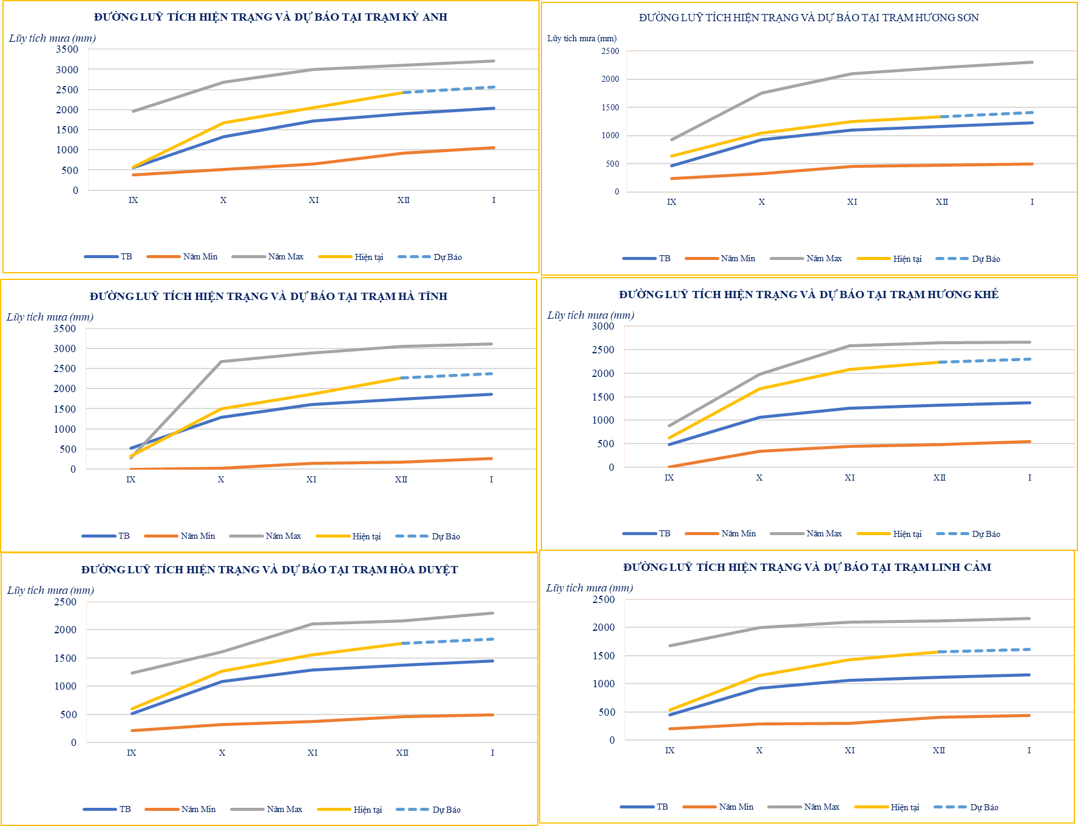Hình 1: Dự báo lượng mưa tại một số trạm đại diện lưu vực sông La tỉnh Hà Tĩnh
Ghi chú:
TB: Lượng mưa trung bình nhiều năm
Năm Min: Lượng mưa nhỏ nhất nhiều năm
Năm Max: Lượng mưa lớn nhất nhiều năm
Hiện tại: Lượng mưa thực đo năm 2023 - 2024
Dự báo: Lượng mưa dự báo năm 2024
2.3. Tổng hợp thống kê chỉ tiêu ngành
TT | Tỉnh | Diên tích kế hoạch sản xuất toàn tỉnh (ha) |  |  |  | Diện tích kế hoạch sản xuất tại các CTTL (ha) |  |  |  | Diện tích có nguy cơ ảnh hưởng hạn hán, thiếu nước, xâm nhập mặn
 |  | Tổng | Màu, hàng năm khác | Cây ăn quả, CN | Lúa | Tổng | Màu, hàng năm khác | Cây ăn quả, CN | Lúa
1 | Hà Tĩnh | 93.420 | 21.268 | 13.046 | 59.107 | 58.610 | 3.500 |  | 55.110 | 100
 | Cộng | 93.420 | 21.268 | 13.046 | 59.107 | 58.610 | 3.500 |  | 55.110 | 100
III. ĐỀ XUẤT, KIẾN NGHỊ
Trên cơ sở dung tích trữ hiện tại các hồ chứa hiện có, nhu cầu sử dụng nước của các hồ, nhận định về khí tượng, thủy văn của Trung tâm dự báo KTTVTW và theo tính toán của Viện Quy hoạch Thủy lợi trên lưu vực sông La và vùng phụ cận, cho thấy:
Nguồn nước trữ các hồ chứa cuối vụ Đông Xuân đạt 60% so với dung tích hữu ích, các hồ đều đáp ứng nhu cầu nước cho vụ Đông Xuân năm 2024. Dự báo đến cuối vụ Đông Xuân năm 2024 hồ chứa có dung tích trữ thấp như Thượng sông Trí 10%, Khe Cò 7%, Cồn Tranh 9% so với dung tích hữu ích. Vì vậy các địa phương và công ty khai thác công trình thủy lợi tỉnh Hà Tĩnh cần có biện pháp sử dụng nước hợp lý. Đồng thời tiếp tục theo dõi và cập nhật diễn biến thời tiết từ nay đến hết vụ Đông Xuân năm 2024 để có giải pháp kịp thời cho các hồ nêu trên.
Bản tin tháng tiếp theo sẽ được phát hành vào cuối 1/2024.
Nơi nhận:  - Tổng cục Thủy lợi.  - Sở NN&PTNT Hà Tĩnh.  - Chi cục Thủy lợi tỉnh Hà Tĩnh.  - Công ty TNHH MTV khai thác CTTL Bắc Hà Tĩnh. - - Công ty TNHH MTV khai thác CTTL Nam Hà Tĩnh.  - Lưu Viện Quy hoạch Thủy lợi | VIỆN QUY HOẠCH THỦY LỢI

